FASE 1: DEFINICIÓN DE REQUISITOS

- Análisis de herramientas CASE.
  - Rational RequisitePro.
Es una herramienta de administración de requisitos que permite a un grupo crear y compartir los requisitos de un proyecto y mejora la comprensión de estos utilizando métodos como la trazabilidad y el análisis de impacto. Estos métodos mejoran la administración de los requisitos y aumentan la probabilidad de completar los proyectos a tiempo y dentro del presupuesto estimado.
Características:
- Integración con Word y Bases de datos. Soporta Microsoft Word para la creación y comunicación de requisitos y utiliza una base de datos comercial (SQL Server, UDB DB2, MS Access) para agregar capacidades de organización, seguimiento y administración.
- Potente motor de requisitos. Los miembros del equipo pueden crear fácilmente vistas para mostrar la información que necesitan. Además, pueden definir consultas y filtros para encontrar rápidamente la información de interés.
- Trazabilidad. Se puede configurar y dar seguimiento a las relaciones entre los requisitos de tal forma que podamos conocer el estado en el que se encuentra el producto, las tareas que ya han sido realizadas y las tareas que aún quedan por realizar.
- Análisis y notificación de cambios. Cuando se produce algún cambio en los requisitos, este es notificado automáticamente vía e-mail a los interesados.
- Creación y comparación de líneas base. Pueden definirse las líneas base de un proyecto en XML, de tal forma que puedan usarse para armar rápidamente nuevos proyectos que compartan dichas líneas base.
- Acceso web. A través de RequisiteWeb el analista puede ver y modificar los requisitos de su proyecto sin necesidad de tener instalado el Rational RequisitePro en su máquina.
- Reporte detallado de estándares y compatibilidad. Crea la documentación para cumplir con los estándares organizacionales, institucionales y gubernamentales.
- Integrado a otras herramientas. Como Rational Software Architect, Rational Software Modeler, Rational ClearCase, Rational ClearQuest, Rational SoDA, Rational Method Composer y Rational TestManager.
Este programa funciona únicamente bajo la plataforma Windows.
EJEMPLO:
A continuación, vamos a ver un ejemplo de un análisis de requisitos de los actores (usuarios potenciales) de un sistema utilizando la herramienta Rational RequisitePro:
- Matriz de Atributos para los actores:
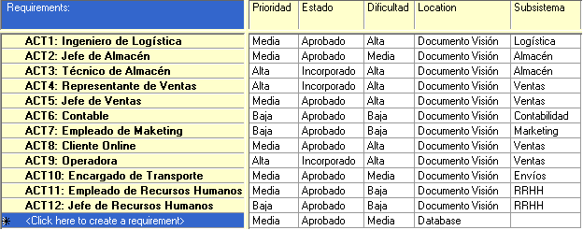
- Matriz de Trazabilidad (en la que se relaciona a los actores con los casos de uso):
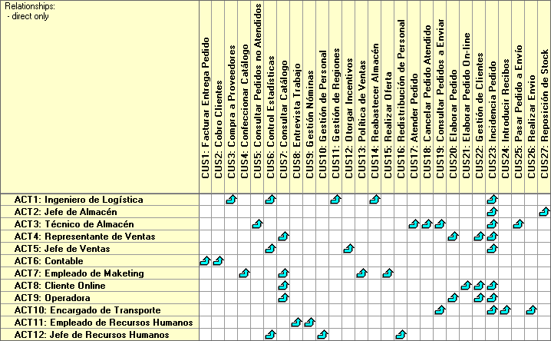

  - Visual Paradigm for UML
Es una herramienta CASE para el soporte al desarrollo de software Orientado a Objetos. Es una herramienta sencilla de usar y engloba las fases del desarrollo software: desde el análisis de requisitos hasta la generación automática de código en varios lenguajes de programación.
Para llevar a cabo el análisis de requisitos, que es el objetivo de nuestro estudio, Visual Paradigm permite la elaboración de cuatro tipos de diagramas:
- Análisis Textual. Permite identificar las necesidades del cliente a través del análisis de un texto en bruto con la especificación de requisitos.
- Diagrama de requerimientos. Permite visualizar las funciones del sistema, así como las maneras de probar dichas funciones.
- Diagrama básico. Permite describir la relación entre los actores, las decisiones, los procesos y documentos generados que intervienen en el sistema.
- Diagrama de tarjetas CRC (clase, responsabilidad y colaboración). Permite crear diagramas CRC.
Visual Paradigm for UML está disponible para las plataformas: Windows, Linux, MacOS X y UNIX.
EJEMPLO:
A continuación, vamos a ver un ejemplo de una captura de requisitos mediante el análisis textual.
Visual Paradigm permite identificar a partir del enunciado del problema algunas de las clases software que participarán en el problema. Para ello, dentro del nuevo documento de Análisis Textual se inserta el enunciado del problema que se pretende resolver. A continuación, se marcan en el texto los elementos candidatos a ser una clase. Por ejemplo, a partir del siguiente texto, se obtendrá el siguiente diagrama:
“Se quiere diseñar una agenda para mantener información de contactos. Los datos para cada uno de los contactos serán el nombre, los apellidos, el teléfono, la dirección de correo electrónico, ... Las acciones que un usuario puede realizar con la agenda son crear un nuevo contacto, modificar un contacto, borrar un contacto”
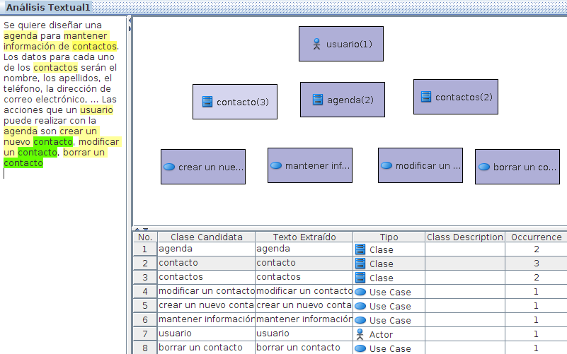
Los resultados obtenidos pueden usarse para realizar los diagramas que se consideren oportunos.
  - Gantter
Gantter es una herramienta libre de gestión de proyectos basada en web.
La herramienta está disponible en la página web: http://gantter.com/ y posee las siguientes característica:
- Posee una herramienta de planificación de proyectos. Esta herramienta permite establecer los plazos, los recursos, los costes y las tareas de nuestro proyecto, así como generar con estos diagramas de gantt, calendarios, establecer la ruta crítica, etc.
- Al ser basada en web, esta herramienta se ejecuta desde el navegador, por lo que no hace falta instalar ningún software en nuestra máquina y por tanto es multiplataforma. Para poder ejecutarla, la propia página web ofrece los plugins necesarios para los principales navegadores: Chrome, Firefox, Explorer, Opera y Safari.
- Es una herramienta que puede integrarse a Google Docs con los que la información puede compartirse y actualizarse de forma colaborativa y distribuida.
- Permite importar proyectos creados en Microsoft Project. De esta forma la información contenida por el archivo “.mpp” puede ser compartida en la red por varios usuarios.
- Además, está disponible en 11 idiomas diferentes: inglés, español, francés, alemán, ruso, portugués, neerlandés, danés, noruego, japonés y ucraniano.

* Esta será la herramienta que utilizaremos para el desarrollo de la primera fase (definición de requisitos) por lo que el ejemplo de esta herramienta lo veremos en el apartado 3 “Definición de requisitos”.
- Herramienta CASE utilizada.
Para el desarrollo de esta fase hemos utilizado la herramienta Gantter por los siguientes motivos:
- Permite realizar diagramas de Gantt cosa que las otras dos aplicaciones vistas anteriormente no podían. Esto nos va a permitir determinar cuáles son las tareas a desarrollar, quién se encargará de ello y cuándo ha de hacerlo.
- Es una herramienta web, por lo que no necesitamos tener instalada ninguna aplicación en el dispositivo donde queramos usarla.
- Puede integrarse en Google Docs para permitir una mejor colaboración entre los miembros del grupo.
- Es una herramienta muy fácil de usar.

- Definición de requisitos.
Vamos a desarrollar el conocido juego de las Damas, que es un juego de mesa para dos contrincantes. El juego consiste en mover las piezas en diagonal a través de los cuadros negros de un tablero de ajedrez (8x8) con la intención de capturar las piezas del contrario saltando por encima de ellas.

Los modos de juego serán los siguientes:
- Humano vs CPU. En este caso la CPU dispondrá de cierta inteligencia.
- Humano vs Humano.
- Humano vs Humano (versión en red).

A la hora de jugar en red, los jugadores se conectarán y podrán elegir rival, solo podrán estar jugando con uno.

REGLAS BÁSICAS DEL JUEGO:
Las reglas del juego son las siguientes:
- Cada jugador dispone de 12 fichas de un mismo color (rojas o negras).
- La colocación de las fichas se puede ver en la siguiente imagen.
- Se juega por turnos alternos. Empieza a jugar el jugador con fichas negras.
- En su turno cada jugador mueve una sola pieza.
- Las piezas se mueven (cuando no comen) una posición adelante (nunca hacia atrás) en diagonal a la derecha o a la izquierda, a una posición adyacente vacía.
- Para comer una pieza contraria debe estar justo en diagonal delante de una de las fichas propias. La captura se realiza siempre en dirección de ataque y en diagonal saltando sobre la pieza capturada y cayendo en la casilla inmediatamente detrás de ella siguiendo la dirección del movimiento de nuestra pieza. Este movimiento se puede realizar siempre y cuando la casilla final esté libre.
- Las capturas se pueden encadenar. Es decir, si saltamos una pieza y desde esa posición podemos saltar otra, lo haremos.
- La aplicación mostrará los posibles movimientos que están permitidos para la ficha que esté seleccionada durante el turno del jugador.
- Cuando una pieza alcance la última fila se convertirá en Reina. Esta pieza se mueve igual que las piezas normales, pero a diferencia de estas, se pueden mover hacia adelante y hacia atrás y pueden hacerlo tantas casillas como deseé siempre y cuando la casilla de destino esté libre.
- Por lo general, gana el jugador que antes consiga capturar todas las piezas del contrario, aunque pueden darse casos especiales:
  - Si cuando llega el turno de un jugador no puede mover, puesto que todas las piezas que le restan en juego están bloqueadas, gana quien más piezas tenga, a igual número de piezas gana quién más reinas tenga. Si aún así siguen empatando la partida terminará en tablas.
  - La partida también puede terminar en tablas si ambos jugadores se quedan solamente con una Reina cada uno.
- A diferencia de las damas tradicionales, en nuestro juego no se obligará a comer.

DIAGRAMA DE GANTT DEL PROYECTO:
*El siguiente diagrama ha sido realizado con la herramienta gantter (http://gantter.com/):
